**Pano-VMS关键功能**

1、私有流播放器

2、OpenGL渲染播放

3、球机联动

4、软件架构模块

**Pano-VMS主要界面**

1、控制面板

主要包含全景监控预览、回放、设备管理、存储管理、全景地图设置（导览设置）、观看（导览观看）、物联网平台

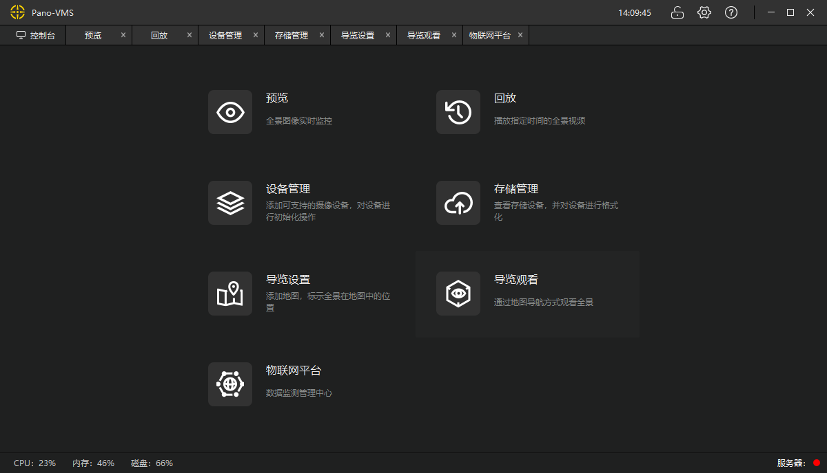

2、预览界面

接入多路全景监控相机

最大同事播放4路（受制解码能力）

opengl实时渲染全景播放

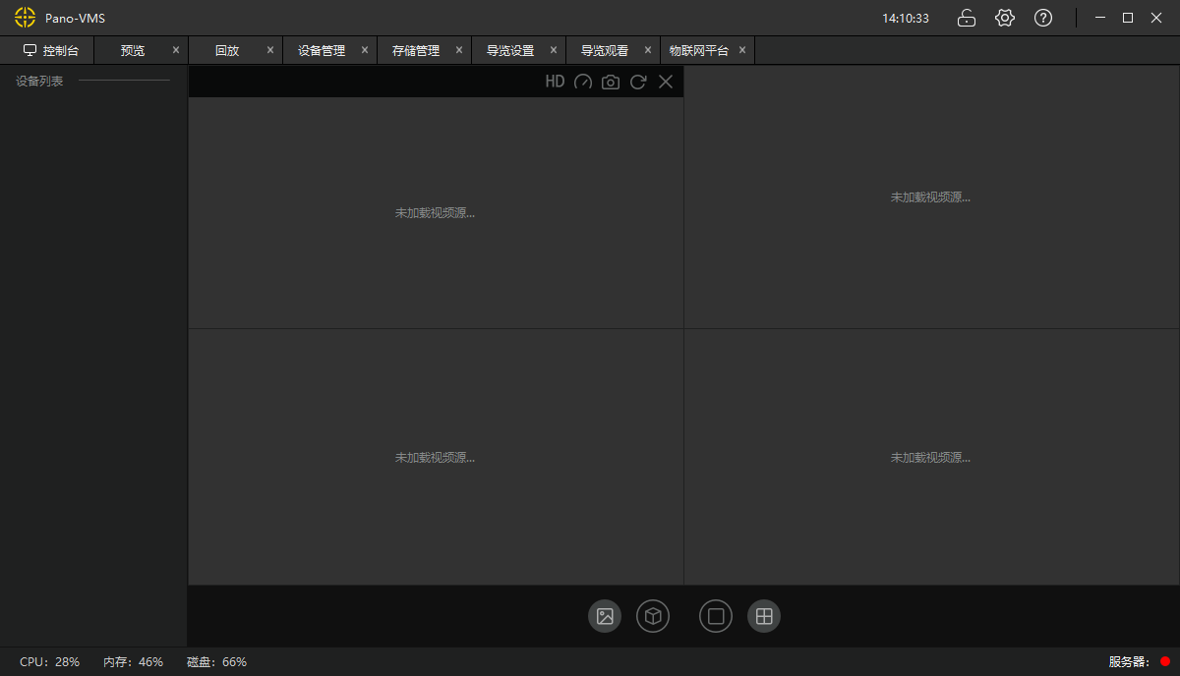

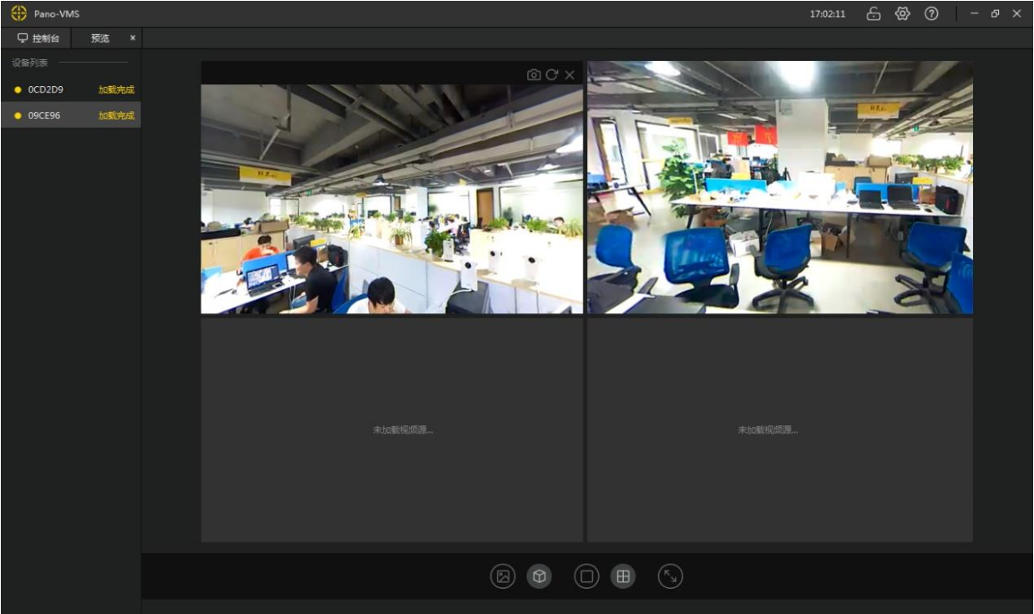

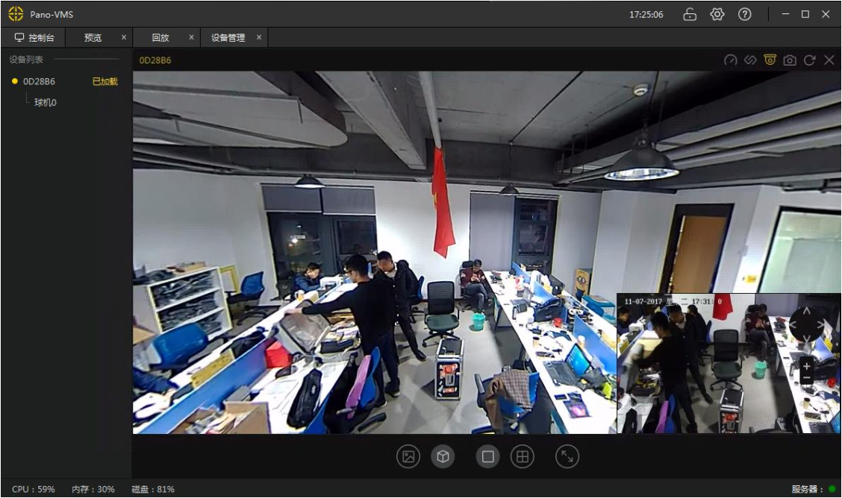

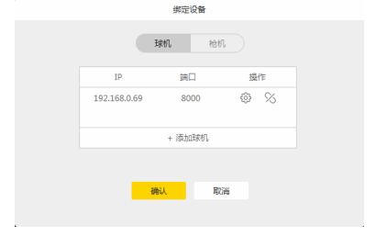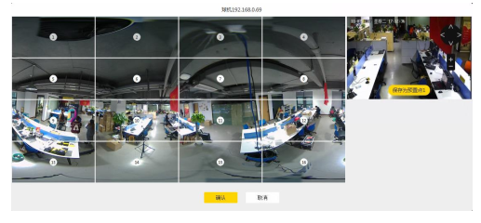

3、回放界面

读取连接到计算机的相机，判断相机类型，根据文件名对相机内的图片和视频进行分组，构建若干个F4Task任务对象，每个任务对象就是一组图片或一组视频。

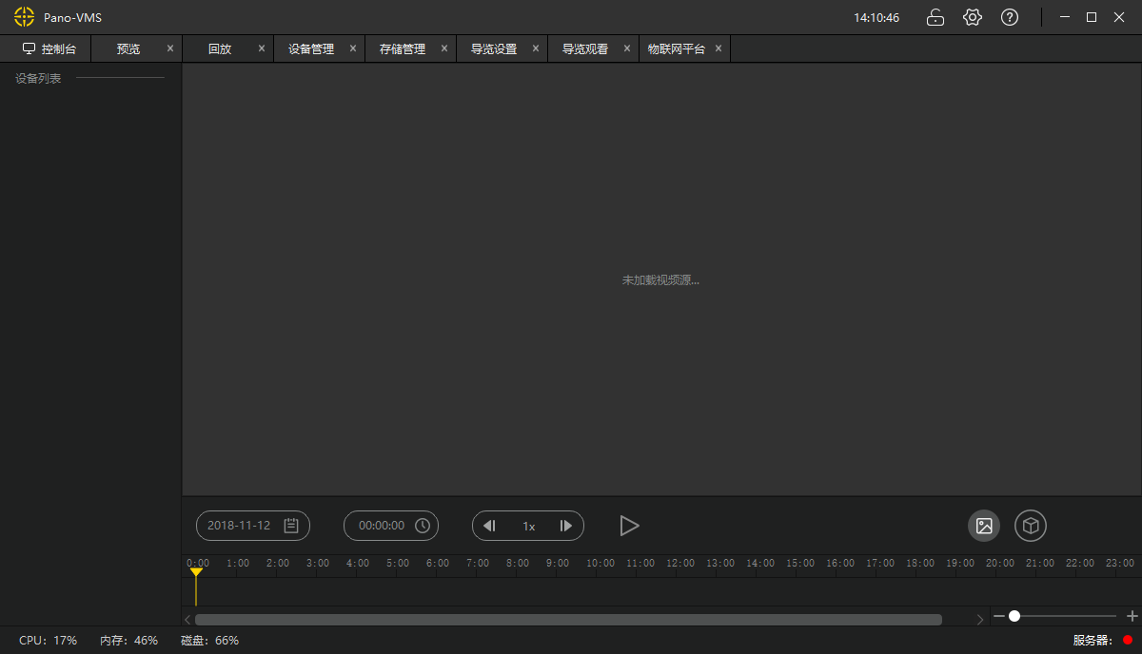

4、设备管理

读取连接到计算机的相机，判断相机类型，根据文件名对相机内的图片和视频进行分组，构建若干个F4Task任务对象，每个任务对象就是一组图片或一组视频。

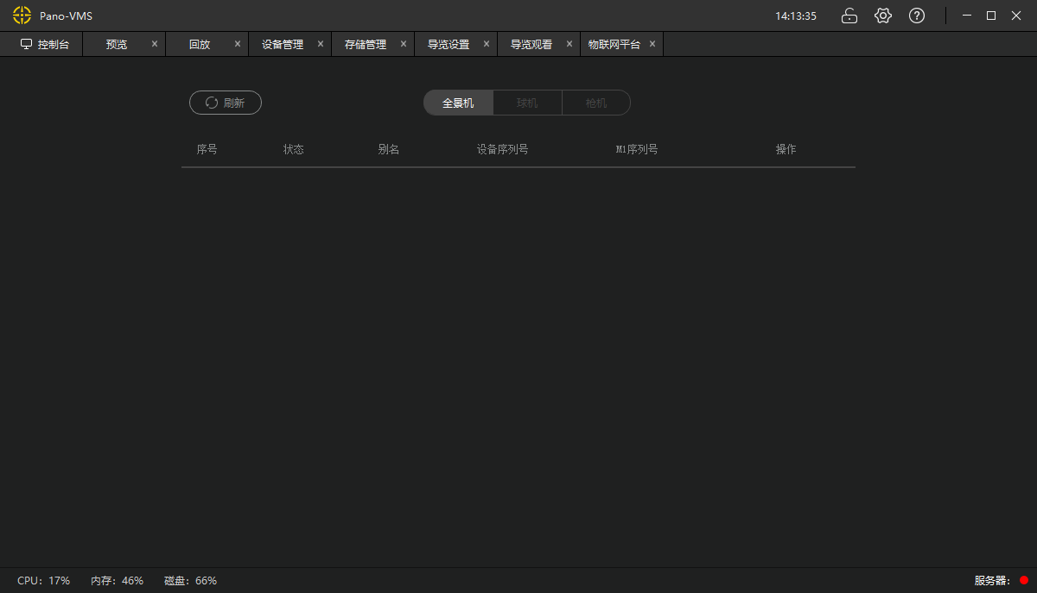

5、存储管理

读取连接到计算机的相机，判断相机类

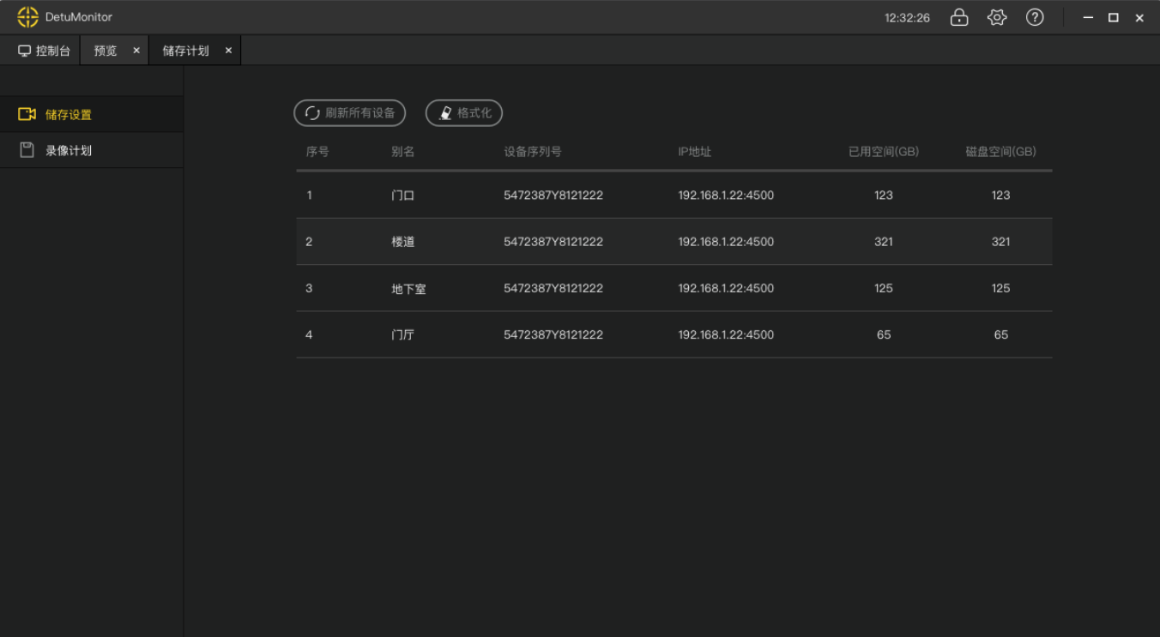

5、导览设置和预览

读取连接到计算机的相机，判断相机

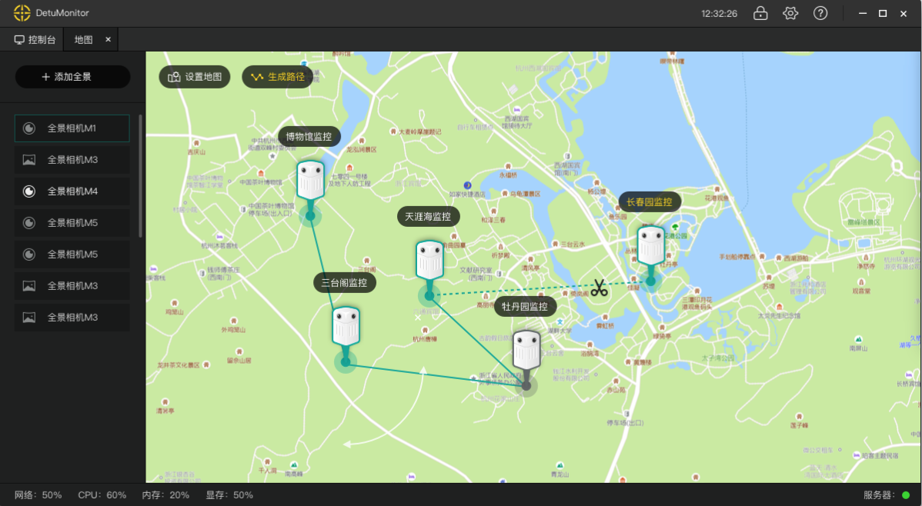

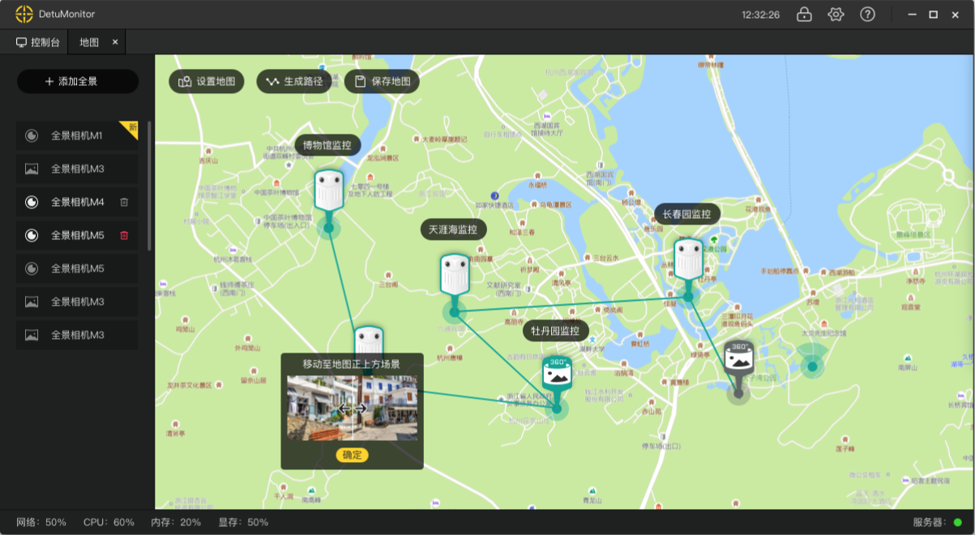

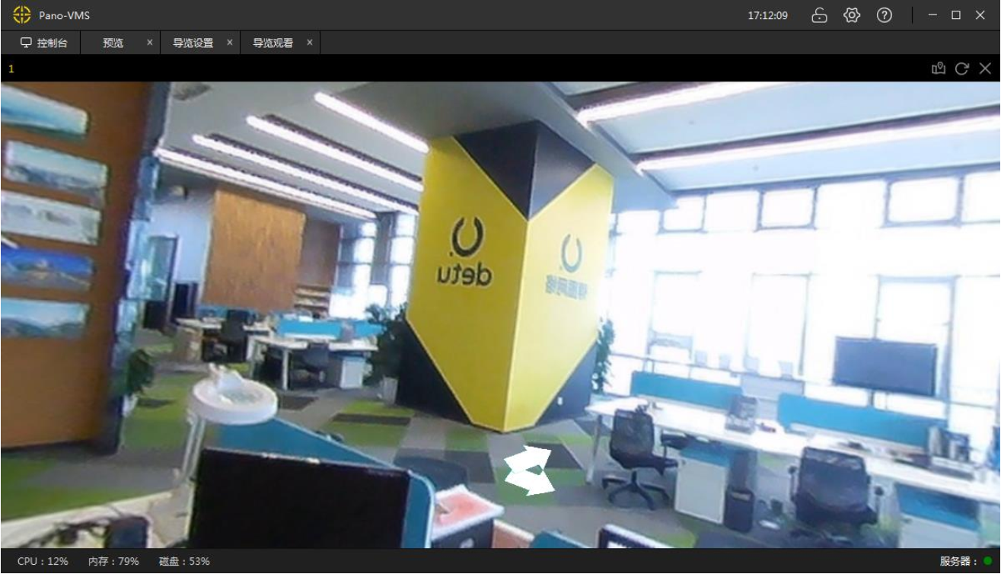

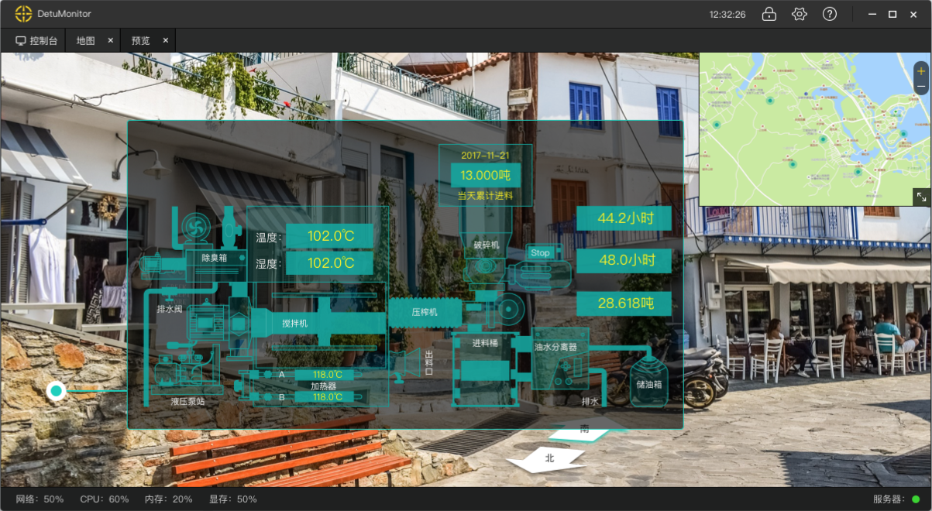

6、物联网平台

读取连接到计算机的相机，